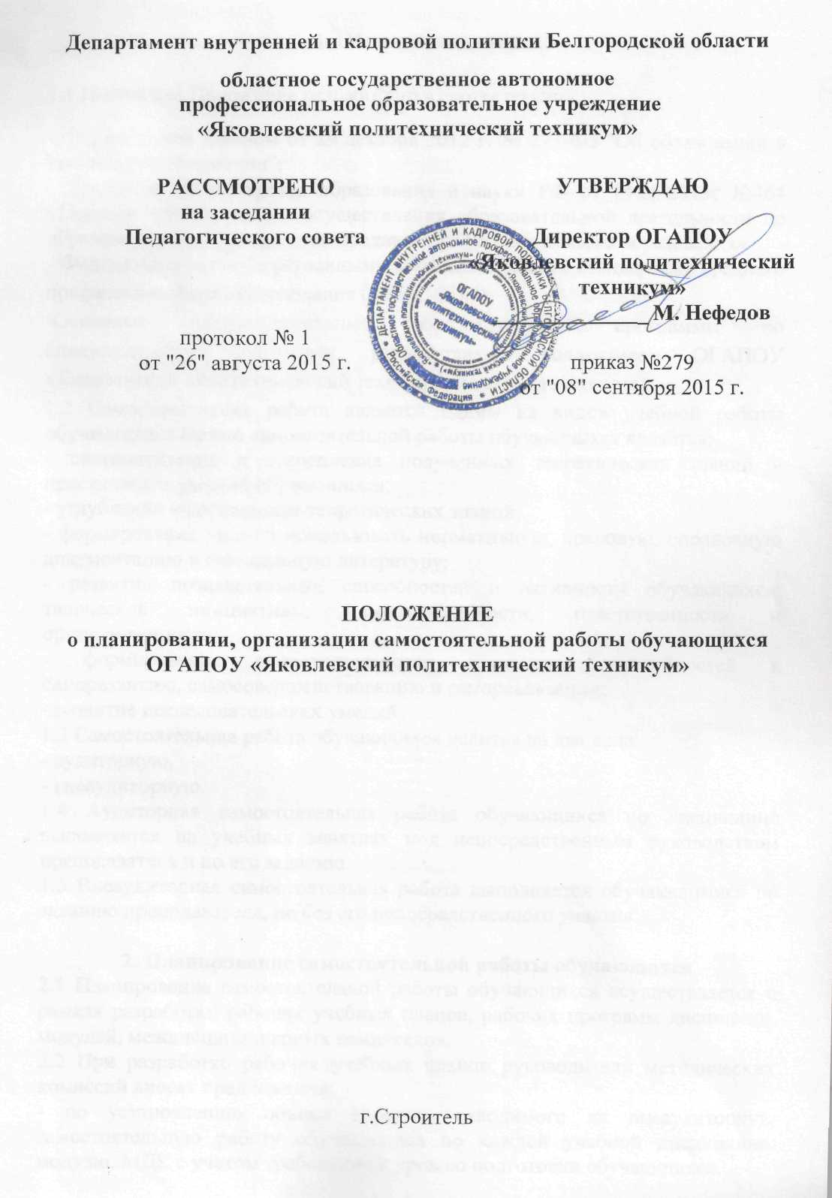

1. Общие положения

1.1.Настоящее Положение разработано в соответствии с:
- Федеральным законом от 29 декабря 2012 г. № 273-ФЗ "Об образовании в Российской Федерации";
- Приказом Министерства образования и науки РФ от 14.06.2013г №464 «Порядок организации и осуществления образовательной деятельности по образовательным программам среднего профессионального образования»
- Федеральными государственными образовательными стандартами среднего профессионального образования (ФГОС СПО);
-Основные профессиональные образовательные программы по специальностям подготовки, разработанные коллективом ОГАПОУ «Яковлевский политехнический техникум» (далее - техникума).
1.2 Самостоятельная работа является одним из видов учебной работы обучающихся.Целью самостоятельной работы обучающихся является:
- систематизация и закрепление полученных теоретических знаний и практических умений обучающихся;
- углубление и расширение теоретических знаний;
- формирование умений использовать нормативную, правовую, справочную документацию и специальную литературу;
- развитие познавательных способностей и активности обучающихся: творческой инициативы, самостоятельности, ответственности и организованности;
- формирование самостоятельности мышления, способностей к саморазвитию, самосовершенствованию и самореализации;
- развитие исследовательских умений.
1.3 Самостоятельная работа обучающихся делится на два вида:
- аудиторную,
- внеаудиторную.
1.4 Аудиторная самостоятельная работа обучающихся по дисциплине выполняется на учебных занятиях под непосредственным руководством преподавателя и по его заданию.
1.5 Внеаудиторная самостоятельная работа выполняется обучающимися по заданию преподавателя, но без его непосредственного участия.

2. Планирование самостоятельной работы обучающихся
2.1 Планирование самостоятельной работы обучающихся осуществляется в рамках разработки рабочих учебных планов, рабочих программ дисциплин, модулей, междисциплинарных комплексов.
2.2 При разработке рабочих учебных планов руководители методических комиссий вносят предложения:
- по установлению объема времени, отводимого на внеаудиторную самостоятельную работу обучающихся по каждой учебной дисциплине, модулю, МДК с учетом требований к уровню подготовки обучающихся.
Предложения по этому объему времени разрабатываются непосредственно преподавателями по дисциплинам (модулям, МДК), исходя из опыта своей работы и оценки способностей обучающихся. В среднем на самостоятельную работу обучающихся отводится 50% .
2.3 Планирование самостоятельной внеаудиторной работы обучающихся при разработке рабочей программы по учебной дисциплине (модулям, МДК) осуществляется преподавателем дисциплины и заключается в определении содержания и объема теоретической учебной информации и практических заданий по всем темам, которые выносятся на самостоятельную внеаудиторную работу обучающихся, и в установлении форм и методов контроля результатов.
2.4 Видами аудиторной самостоятельной работы обучающихся могут быть различные задания рубежного контроля знаний обучающихся по разделам и темам изучаемой дисциплины.
2.5 Содержание внеаудиторной самостоятельной работы определяется в соответствии со следующими рекомендуемыми ее видами:
для овладения знаниями: чтение текста (учебника, первоисточника, дополнительной литературы); составление плана текста; графическое изображение структуры текста; конспектирование текста; выписки из текста; работа со словарями и справочниками: ознакомление с нормативными документами; учебно-исследовательская работа; использование аудио- и видеозаписей, компьютерной техники и Интернета и др.;
для закрепления и систематизации знаний: работа с конспектом лекции; работа над учебным материалом (учебника, первоисточника, дополнительной литературы, аудио- и видеозаписей); составление плана и тезисов ответа; составление таблиц для систематизации учебного материала; изучение нормативных материалов; ответы на контрольные вопросы; аналитическая обработка текста (аннотирование, рецензирование, реферирование и др.); подготовка тезисов сообщений к выступлению на семинаре, конференции; подготовка рефератов, докладов: составление библиографии, тематических кроссвордов и др.;
для формирования умений: решение задач и упражнений по образцу; решение вариативных задач и упражнений; выполнение чертежей, схем; выполнение расчетно-графических работ; решение ситуационных производственных (профессиональных) задач; подготовка к деловым играм; проектирование и моделирование разных видов и компонентов профессиональной деятельности; подготовка курсовых и дипломных работ (проектов); экспериментально-конструкторская работа; опытно-экспериментальная работа; упражнения на тренажере; упражнения спортивно-оздоровительного характера.
2.6 Виды заданий для внеаудиторной самостоятельной работы, их содержание и характер могут иметь вариативный и дифференцированный характер, учитывать специфику специальности, данной дисциплины, индивидуальные особенности обучающегося.

3. Организация самостоятельной работы обучающихся
3.1 Аудиторная самостоятельная работа обучающихся осуществляется в сроки, определяемые программой дисциплины (модуля, МДК) и расписанием занятий.
3.2 Выдача заданий обучающимся на внеаудиторную самостоятельную работу должна сопровождаться со стороны преподавателя инструктажем по ее выполнению, включающим изложение цели задания, его содержания, сроков выполнения, ориентировочного объема работы, основных требований к результатам работы и к отчету по ним, сведения о возможных ошибках и критериях оценки выполнения работы.
3.3 Внеаудиторная самостоятельная работа по усмотрению преподавателя может выполняться обучающимися индивидуально или коллективно (творческими группами), при этом преподаватель должен исходить из цели, объема, конкретной тематики самостоятельной работы, уровня сложности, уровня умений обучающихся.
3.4 Контроль результатов внеаудиторной самостоятельной работы обучающихся осуществляется в часы консультаций и во время учебных занятий.
3.5 В качестве форм и методов контроля внеаудиторной самостоятельной работы обучающихся могут быть использованы семинарские занятия, коллоквиумы, зачеты, тестирование, самоотчеты, контрольные работы, защита творческих работ и др.
3.6 Критериями оценки результатов внеаудиторной самостоятельной работы обучающихся являются:
- уровень освоения учебного материала,
- умение использовать теоретические знания при выполнении практических задач,
- полнота общеучебных представлений, знаний и умений по изучаемой теме, к которой относится данная самостоятельная работа,
- обоснованность и четкость изложения ответа на поставленный по внеаудиторной самостоятельной работе вопрос,
- оформление отчетного материала в соответствии с известными или заданными преподавателем требованиями, предъявляемыми к подобного рода материалам.
3.7 Оценивается внеаудиторная самостоятельная работа по пятибалльной системе или в форме зачета и учитывается как показатели текущей успеваемости обучающихся. Оценки выставляются в журнале учета выполнения внеаудиторной самостоятельной работы, рассмотренном на заседании МК (прилржение1).

ОГАПОУ «Яковлевский политехнический техникум»

Журнал контроля самостоятельной работы обучающихся по дисциплине «Строительное черчение».

II курс

Рассмотрено на заседании МК

от «____» ____________ 20___г., протокол № ____

  - учебный год

Группа № 22

№ | Ф.И.О. | Номер темы/раздела
№ | Ф.И.О. | 1 | 2 | 3 | 4 | 5 | 6 | 7 | 8 | 9 | 10 |  |  | итог

